Esercizio 8.1. Pensionamento

Le immagini utilizzate in questo manuale (e negli allegati) sono state scaricate da pixabay.com e sclera.be

Contenuti

Esercizio 1: Pensionamento 2

Capire il concetto di pensionamento…… …….………..…...…..3

Attività 1: Cos'è il pensionamento?………….……...……...………………4

Attività 2: Perchè le persone vanno in pensione?............................5

Attività 3: Qual è il motivo più frequente del pensionamento?........5

Attività 4: Cosa fanno le persone quando vanno in pensione?.......6

Pro e contro del pensionamento.…….……...…………………..….7

Attività 5: Quiz……..................................................……………………..8

Capire il concetto di pensionamento

Iniziate il primo Esercizio con la storia di Isabel (parte I), mentre mostrate le immagini (vedi anche l'allegato 1 sulla piattaforma), o lasciate che leggano la storia da soli.

Potete aggiungere altri materiali/film che esplorano una situazione di persone che vanno in pensione. È sempre molto utile mostrare filmati di persone del luogo, se possibile.
La storia di Isabel

Isabel che va al lavoro

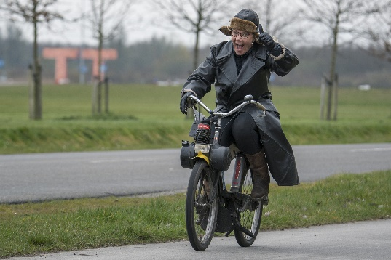

Questa è Isabel. Per più di 20 anni è andata al suo lavoro in un posto di lavoro protetto, guidando la sua moto.

Isabel che ha un ictus

Ma due anni fa, quando Isabel aveva 58 anni, ha avuto un ictus ed è finita in ospedale. Per un po' è stata molto malata.
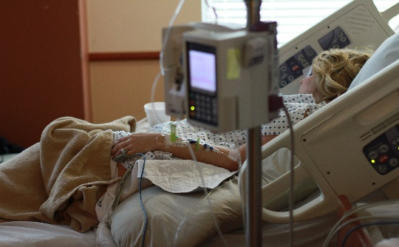

Dopo aver lasciato l'ospedale, Isabel non era più se stessa. Si sentiva estremamente stanca e si irritava facilmente, soprattutto dopo una giornata di lavoro.

Isabel riduce il lavoro

Insieme ai suoi assistenti, Isabel ha deciso di ridurre il lavoro. Invece di andare al suo lavoro quattro giorni a settimana, è andata due giorni a settimana.

Isabel alla ricerca di altre cose da fare

Nei suoi giorni liberi, Isabel ha provato un'attività che ha sempre voluto fare ma che non ha mai avuto la possibilità di fare. Isabel aveva detto alla sua assistente di sostegno che da piccola aveva sempre voluto lavorare in un negozio.

Da allora, Isabel sta aiutando nel negozio di fiori qui accanto. Sta aiutando come volontaria. Questo significa che non viene pagata. Tuttavia, significa anche che Isabel non deve andare a lavorare quando non se la sente. Può anche smettere di lavorare lì quando vuole.

Isabel che si rompe l'anca

Quando Isabel aveva 63 anni, è caduta e si è rotta l'anca. Isabel ha dovuto essere operata. Dopo l'operazione, non poteva più camminare per lunghe distanze a causa del dolore. Ha anche rivelato difficoltà con le pulizie di casa e ha avuto problemi ad alzarsi dal letto la mattina. Questo è stato un periodo molto stressante per Isabel. Dovrebbe andare in pensione ora?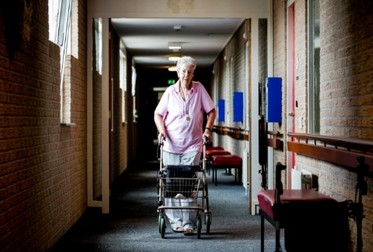

Attività 1: Cos'è la pensione? (Allegato 1 - 20 minuti)

Per prima cosa chiedete al gruppo (o ai singoli) se sanno cosa significa pensione. Lasciate che lo spieghino per vedere se hanno davvero capito. Forse fate riferimento alla storia di Isabel o chiedete se conoscono qualcuno che è in pensione.

Nota: Da notare che molte persone AAWID non conoscono il concetto di pensione. Il passaggio al pensionamento è spaventoso, e per alcuni molto brusco. Spesso pensano che il pensionamento porterà all'inattività, alla noia, alla solitudine e alla mancanza di sostegno. Lo scopo delle attività è quello di familiarizzare con il concetto di pensione e insegnare loro che la transizione può avvenire al proprio ritmo e può anche portare a risultati positivi.

Attività 2: Perché le persone vanno in pensione? (Allegato 2 - 30 minuti)

Iniziate dicendo al gruppo che l'attività serve a farli riflettere sui motivi per cui le persone vogliono andare in pensione.
Date ad ogni gruppo un foglio di carta a fogli mobili diviso in due zone, una verde e una rossa.
NO
SI

Date al gruppo un pacchetto di immagini (vedi allegato 2 sulla piattaforma) e dite loro di prendere un'immagine alla volta, discutere cosa dice e decidere come gruppo se è una ragione per cui le persone vanno in pensione (verde) o no (rosso).

Poi chiedete loro di mettere la carta nella zona appropriata della lavagna a fogli mobili.

Incoraggiate il gruppo a discutere e a dibattere sul perché sia un motivo di pensionamento e perché no.
Il gioco è completo quando il gruppo ha discusso e posizionato tutte le carte sulla lavagna.

Note: la maggior parte delle carte può essere collocata nella zona verde. Tutto dipende dalle loro interpretazioni. Per esempio, la maggior parte delle persone continua a lavorare perché ha bisogno di soldi. Ma alcuni potrebbero avere abbastanza risparmi e decidere di andare in pensione anticipata.
Attività 3: Qual è la ragione più frequente per il pensionamento? (10 minuti)

Dite al gruppo di prendere le carte che hanno messo sulla colonna verde nell'attività 1. Chiedete loro di decidere quali 3 carte rappresentano le ragioni più frequenti per cui le persone vanno in pensione.

Date un nuovo foglio della lavagna a fogli mobili e disegnate tre tappe (vedi sotto).

Se possibile, fate loro classificare queste 3 carte.

1 = motivo più frequente
2 = 2a ragione più frequente
3 = 3° motivo più frequente

1

2
3

Gli studi hanno dimostrato che i problemi di salute o la malattia sono la ragione più comune per cui le persone AAWID vanno in pensione, seguiti dalla stanchezza e dal desiderio di prendersela più comoda.

Note: non tutti i partecipanti saranno in grado di classificare le carte. Usate questo esercizio per discutere sulle questioni che corrispondono alla loro situazione.

Attività 4: Cosa fanno le persone quando vanno in pensione? (40 min.)

Questa attività richiede risposte individuali e di gruppo alla domanda, ma soprattutto genera una conversazione sulle diverse cose che le persone fanno quando vanno in pensione.

Date ad ogni partecipante due post-it.

Chiedete ai partecipanti di pensare individualmente a due cose che le persone potrebbero fare quando vanno in pensione. Lasciate che scrivano queste attività/cose sui post-it. Aiutatevi se necessario.

In seguito, chiedete ad ogni membro di dire al gruppo cosa hanno scritto. Fategli attaccare i loro post-it su una lavagna a fogli mobili o su una lavagna nera.

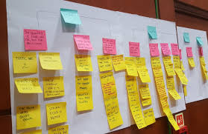
Nel frattempo, chiedete anche se l'idea corrisponde alle idee degli altri partecipanti. Se è così, raggruppate queste idee per loro. Quando tutte le idee sono sulla lavagna a fogli mobili, disegnate un cerchio intorno alle idee corrispondenti.

Questa attività esplora i benefici del pensionamento, ma i partecipanti potrebbero anche evidenziare pensieri più negativi, paure o stereotipi. Esplorate qualsiasi questione sollevata nell'attività con l'intera classe.

Se possibile, invitate uno o più oratori, persone vicine alla pensione o che sono già andate in pensione, a parlare brevemente delle loro esperienze, ma chiedete loro di concentrarsi sul motivo per cui amano la pensione.

Potreste anche dare dei compiti a casa e chiedere ai partecipanti di fare un'intervista con uno o più pensionati.

Pro e contro della pensione

Iniziate chiedendo ai partecipanti cosa ricordano ancora della storia di Isabel. Come è finita la storia? Ora continuate la storia di Isabel (Parte II), o lasciate che siano loro stessi a leggere la storia.

L'attività riguarda ciò di cui le persone hanno paura o sono felici quando vanno in pensione. Descrivete l'attività ai partecipanti e dite loro che ci sarà un quiz alla fine, quindi devono concentrarsi e ascoltare attentamente.

La storia di Isabel (parte II)

Isabel e la sua paura di perdere il lavoro

Quando Isabel ha sentito la notizia che non doveva più andare al suo lavoro al posto di lavoro protetto, ha pianto. Pensava che l'avessero licenziata, che non la volessero più. Non era pronta ad andare in pensione. Ama il suo lavoro. È stata lì per molti, molti anni. Aveva paura di annoiarsi a casa, o peggio, di perdere i suoi amici del lavoro.

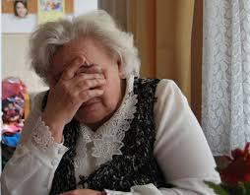

Il suo datore di lavoro ha spiegato che dipende da lei. Se vuole, può ancora venire a lavorare. Ha solo pensato che dopo l'operazione avrebbe sentito troppo dolore, che avrebbe voluto rimanere a casa.

Isabel che pianifica la pensione

Insieme hanno elaborato un piano. Isabel sarebbe ancora andata a lavorare, ma invece di due giorni, avrebbe iniziato con un giorno alla settimana. Avrebbe anche assunto compiti più semplici.

Con il suo assistente sociale ha elaborato un piano per il futuro, per quando sarà pronta a ritirarsi completamente. Hanno parlato di tutte le cose possibili che potrebbe fare e ogni settimana hanno provato cose diverse.

Isabel e la sua decisione di andare in pensione

Circa sei mesi dopo, Isabel sentì di essere pronta ad andare in pensione. Avere più tempo a casa la faceva sentire felice. Ha detto: 'Ultimamente, al lavoro ero così stanca che non riuscivo più a fare i miei compiti'. Ma ora che sono più a casa, ho più energia per fare altre attività', 'Posso fare molto di più ora' e 'Non ho più bisogno di dormire durante il giorno' 😊.

Durante la sua ricerca di nuove cose da fare, ha incontrato Anton. Gli piace parlare tra di loro, fare passeggiate in campagna e bere un caffè insieme. Lui l'ha anche aiutata a imparare a usare il trasporto pubblico.

Una volta alla settimana Isabel va al suo corso di lavoro a maglia, insieme a una volontaria di nome Laura. Ha smesso il suo lavoro di volontariato perché è diventato troppo difficile per lei. Tuttavia, dato che il negozio è vicino a casa sua, ci va ancora per parlare con la signora del negozio.

Anche Isabel avrebbe voluto andare in Francia quell'estate ma non aveva i soldi per pagare. Come rimpiazzo, andò a trovare sua sorella al mare per un fine settimana.

Attività 5: Quiz (20 minuti)

Il quiz può essere fatto su base individuale o di gruppo, a seconda dei casi.

Chiedete ai partecipanti di usare la scheda del punteggio per contare quanti
punti che hanno vinto, in base al numero di risposte corrette.

1.Perché Isabel ha pianto quando ha saputo che non doveva più andare al lavoro?

 | A | Non poteva andare in Francia in vacanza
 | B | Pensava di essere stata licenziata, che non la volevano più.

- Perché Isabel aveva paura di andare in pensione?

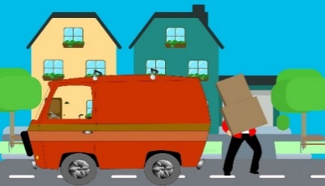 | A | Perché avrebbe dovuto trasferirsi in un’altra casa
 | B | Perchè aveva problemi finanziari
 | C | Si sarebbe annoiata a casa

- Perchè Isabel era felice di andare in pensione?

 | A | Perchè avrebbe potuto andare più spesso in moto
 | B | Perchè non avrebbe più visto i suoi amici del lavoro
 | C | Perchè avrebbe passato più tempo a casa

- Quando Isabel si ritirò completamente, quali delle attività erano nuove per lei?
 | A | Prendere i mezzi pubblici
 | B | Lavorare in fioreria
 | C | Andare al corso di maglia
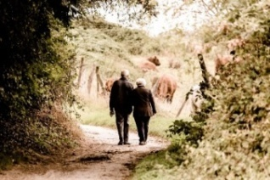 | D | Passeggiare nella natura con il suo nuovo amico André

Nell'esercizio 8.3, i partecipanti faranno delle attività che li aiuteranno a pensare al loro piano di pensionamento, alle loro paure e ai loro sogni.

